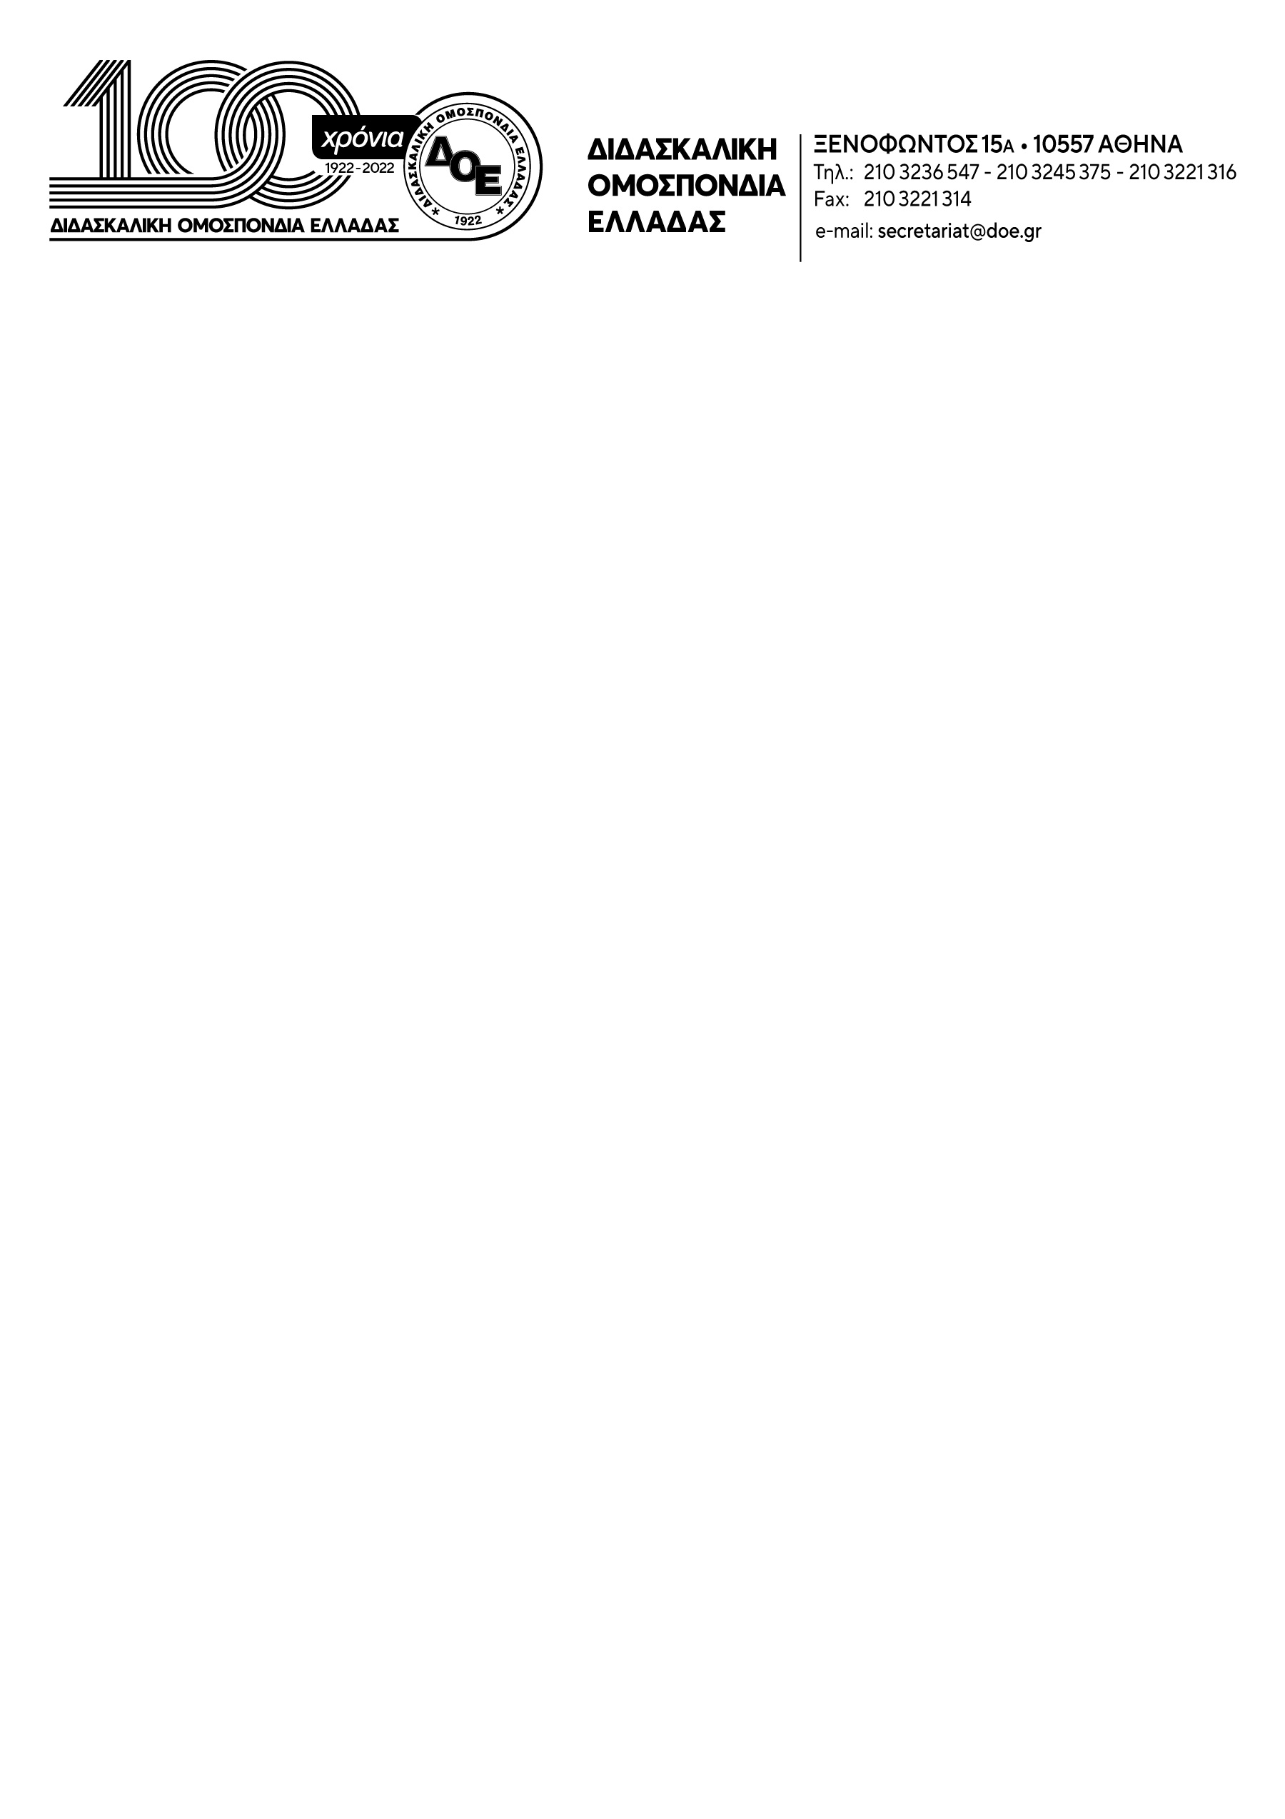

Απόφαση της 94ης Γ.Σ. της Δ.Ο.Ε.
για τη θωράκιση των σχολικών υποδομών – ζητήματα ασφάλειας και υγείας εντός των σχολείων.
Μετά το 2010 και κατά την περίοδο των μνημονίων, οι δαπάνες για την εκπαίδευση από τον κρατικό προϋπολογισμό μειώθηκαν κατά 35% και δεν αναπληρώθηκαν ποτέ, ούτε στις μέρες μας βέβαια, που θριαμβολογούν τα κυβερνητικά επιτελεία για την «αναβάθμιση της οικονομίας» και τους υψηλούς ρυθμούς ανάπτυξης.
Ένα από τα αποτελέσματα της χρόνιας υποχρηματοδότησης είναι η όξυνση των προβλημάτων στις σχολικές υποδομές, που με τη σειρά τους επιφέρουν καθημερινά προβλήματα σε κάθε πλευρά της λειτουργίας των σχολικών μονάδων.
Αυτή η κατάσταση είναι αποτέλεσμα της επιλογής να ανατεθεί η συντήρηση των σχολείων στους Δήμους, χωρίς όμως να τους δίδονται και τα απαραίτητα κονδύλια γι’ αυτό. Φυσικά, γι αυτή την κατάσταση δεν είναι άμοιροι ευθυνών και όσοι Δήμοι δεν διεκδικούν χρήματα, αλλά αρκούνται στη διαχείριση της υπάρχουσας κατάστασης.
Η υποχρηματοδότηση είναι εμφανής σε όλα τα επίπεδα. Τα κονδύλια από τους ΚΑΠ για τις σχολικές επιτροπές την τελευταία 15ετία μειώθηκαν σε ποσοστό μεγαλύτερο από 60%. Είναι χαρακτηριστικό ότι η χρηματοδότηση των Δήμων τα τελευταία 4 χρόνια παραμένει στα ίδια επίπεδα, όταν το διάστημα αυτό οι τιμές των καυσίμων και της ενέργειας έχουν εκτοξευτεί έως και 200%, τα είδη καθαριότητας, η γραφική ύλη και το κόστος εργασιών-υλικών επισκευών έχουν διπλασιαστεί.
Η υποστελέχωση των υποστηρικτικών προς τα σχολεία υπηρεσιών των Δήμων έχει συντελέσει στο να ανατίθενται οι εργασίες συντήρησης σε ιδιώτες επαγγελματίες με πολύ μεγάλο κόστος Είναι γεγονός ότι το μεγαλύτερο μέρος της κρατικής επιχορήγησης για τις επισκευές σπαταλιέται σε υπηρεσίες-εργασίες που γίνονται στα σχολεία.
Η κρατική χρηματοδότηση, που σήμερα δίνεται στους Δήμους για τα σχολεία (σε σχέση πάντα με τις πραγματικές ανάγκες), αδυνατεί να αντιμετωπίσει τα προβλήματα και δημιουργούνται νέα. Για παράδειγμα, η κατάργηση τη φετινή χρονιά των Δημοτικών Επιτροπών Παιδείας και των Σχολικών επιτροπών σε Δήμους με κάτω από 100 σχολικές μονάδες έχει οδηγήσει τη συντριπτική πλειοψηφία των σχολικών μονάδων σε οικονομική ασφυξία και αδυναμία λειτουργίας τους ακόμα και για τα στοιχειώδη ζητήματα καθημερινότητας. Σ’ αυτές τις συνθήκες θεωρείται, ούτε λίγο ούτε πολύ, πολυτέλεια να έχει ένα σχολείο κουρτίνες, να αντικατασταθούν κουφώματα δεκαετιών, να ανακατασκευαστούν οι τουαλέτες, να υπάρχουν σύγχρονα εργονομικά έπιπλα για μαθητές και εκπαιδευτικούς, σύγχρονο εποπτικό υλικό κ.ά..
Οι γονείς όλο και πιο συχνά καλούνται να συνεισφέρουν είτε οικονομικά είτε με προσωπική εργασία, ώστε τα σχολεία να λειτουργήσουν με αξιοπρεπείς συνθήκες, και η αναζήτηση χορηγών γίνεται όλο και πιο συχνή.
Όσο σημαντικά είναι τα Προγράμματα Σπουδών στην Εκπαίδευση, άλλο τόσο σημαντικός είναι ο χώρος και ο τρόπος με τον οποίο το Περιεχόμενο των Προγραμμάτων σπουδών δίνεται στον μαθητή. Ένα παιδί, από τα 6 μέχρι τα 18 του χρόνια, βρίσκεται καθημερινά επί 6 τουλάχιστον ώρες σε ένα χώρο.
Η διαμόρφωση του χώρου του Σχολείου παίζει πολύ μεγάλο ρόλο για το κάθε παιδί από την νηπιακή έως την εφηβική ηλικία, ώστε να αισθανθεί αυτόν τον χώρο δικό του, να τον αγαπήσει, να μάθει να τον φροντίζει και να τον διατηρεί όμορφο. Το αίσθημα που δημιουργεί στο παιδί το Σχολείο, από την νηπιακή ηλικία και την Α’ Δημοτικού, είναι αποφασιστικής σημασίας για την προσέγγισή του απέναντι στην γνώση που θα του παρέχεται σε αυτό. Ένα σχολείο που θα δημιουργεί θετικά συναισθήματα στο παιδί θα το προδιαθέτει θετικά και για την διαδικασία της μάθησης και ένα σχολείο που θα δημιουργεί αρνητικά συναισθήματα θα το απομακρύνει από αυτή.
Με αυτή την έννοια προσεγγίζουμε το σχολείο του σήμερα, από τη μεριά των απαραίτητων αλλά και ρεαλιστικών υποδομών, για τη θετική προσέγγιση του μαθητή απέναντι στην εκπαιδευτική διαδικασία.

Διεκδικούμε σύγχρονα και ασφαλή σχολεία.
Για διδακτήρια που θ’ ανταποκρίνονται στην εξέλιξη της επιστήμης και της τεχνολογίας, στα δεδομένα του σήμερα, που θα ενισχύουν τη δημιουργικότητα και τη φιλομάθεια των μαθητών μας. Από την κυβέρνηση επιχειρείται να παρουσιαστούν όλα αυτά ως πολυτέλεια και ως μαξιμαλισμός. Όμως σήμερα, είναι αδύνατο να λειτουργήσει σχολική μονάδα, με σύγχρονους παιδαγωγικούς – επιστημονικούς όρους, χωρίς εργαστήρια, χωρίς χώρους άθλησης, θεάτρου, μουσικής αλλά και υποδομές σίτισης και ξεκούρασης.
Ζητάμε:
- Αύξηση της κρατικής χρηματοδότησης προς τους Δήμους μέσω των ΚΑΠ για τα λειτουργικά έξοδα των σχολείων.
- Αύξηση των κονδυλίων που προορίζονται για επισκευές των σχολείων ώστε να καλύπτεται το σύνολο των πραγματικών αναγκών.
- Επανασύσταση των σχολικών επιτροπών με συμμετοχή εκπροσώπων των Συλλόγων Εκπαιδευτικών. Κατάργηση του νόμου Κεραμέως 5056/2023
- Γενναία αύξηση των κονδυλίων για τη Σχολική Στέγη. Εκτεταμένο πρόγραμμα απαλλοτριώσεων οικοπέδων και κατασκευής νέων Σχολείων, Νηπιαγωγείων - Δημοτικών (Γενικών - Ειδικών) με στόχο τη κάλυψη των σύγχρονων αναγκών για Σχολική Στέγη και την αντικατάσταση των κοντέινερ.
- Ενίσχυση του νομοθετικού πλαισίου, της λειτουργίας, των κρατικών κονδυλίων και του τεχνικού προσωπικού της ΚΤ.Υ.Π., ώστε να αποτελέσει τον κατεξοχήν αρμόδιο ενιαίο – τεχνικό – κατασκευαστικό – επισκευαστικό και ελεγκτικό φορέα του δημοσίου, που θα υλοποιεί με επάρκεια, υπό την ευθύνη του κράτους την καθολική παροχή δημόσιων δωρεάν σύγχρονων και ασφαλών Σχολείων.
- Να δημιουργηθεί το νομοθετικό πλαίσιο, ώστε μετά από τον ολοκληρωμένο έλεγχο στα υπάρχοντα κτήρια, να εκδοθούν οι σχετικές οικοδομικές άδειες σε όλα τα σχολεία πανελλαδικά με ευθύνη των αρμόδιων κρατικών φορέων. Με βάση τις ελλείψεις που θα διαπιστωθούν να διατεθούν τα απαιτούμενα κονδύλια για να γίνουν γενικευμένες επισκευές - παρεμβάσεις καθώς και η ενεργειακή αναβάθμισή τους.
- Διαμόρφωση σύγχρονων προδιαγραφών για κτήρια, αύλειους χώρους και εξοπλισμό, που να ανταποκρίνονται στις σύγχρονες ανάγκες της Σχολικής Στέγης.
- Να παρθούν πρωτοβουλίες, άμεσα, για την αντιμετώπιση των προβλημάτων της ασφάλειας των κτηρίων και της αντισεισμικής-αντιπυρικής προστασίας τους, δεδομένου ότι δεν έχει παρθεί κανένα μέτρο κατά το παρελθόν ούτε έχουν γίνει αντίστοιχες μελέτες. Να σχεδιαστούν γενικευμένες παρεμβάσεις στα καταπονημένα σχολεία που έχουν κτιστεί προ δεκαετιών χωρίς ή με τον παλιό αντισεισμικό κανονισμό.
- Να αντιμετωπιστεί σε επίπεδο Δήμων το ζήτημα της άμεσης αποκατάστασης των ζημιών, της συντήρησης και ελαιοχρωματισμού των σχολείων.
- Αύξηση του αριθμού των καθαριστριών με μόνιμη σχέση εργασίας ώστε να καλύπτονται οι ανάγκες των σχολείων.
- Σαφή πρωτόκολλα για την πραγματοποίηση όλων των εργασιών στα σχολεία, με ανάληψη της ευθύνης από τους αρμόδιους κρατικούς φορείς.
- Η κυβέρνηση να πάρει μέτρα για την κάλυψη των αναγκαίων κτηριακών αναγκών σε όλα τα Νηπιαγωγεία και Δημοτικά σχολεία, ώστε κανένα από αυτά να μην στεγάζεται σε κοντέινερ, κατάστημα ή ακατάλληλο χώρο.
- Προστασία των εκπαιδευτικών κατά την άσκηση του έργου τους με σαφή διαχωρισμό των καθηκόντων που αφορούν το παιδαγωγικό κομμάτι και την επιτήρηση των μαθητών από ζητήματα ασφάλειας και λειτουργίας των υποδομών.
- Άμεση πρόσληψη σχολικών φυλάκων για τη λειτουργία των σχολικών μονάδων με ασφάλεια για αθλητικές και πολιτιστικές δραστηριότητες εκτός ωραρίου λειτουργίας.
- Δημιουργία ηλεκτρονικού μητρώου και αρχείου για τις παρεμβάσεις στις υποδομές.
- Διαγραφή των χρεών των σχολείων σε παρόχους ενέργειας, επικοινωνιών και ύδρευσης.
- Άμεση νομοθετική πρωτοβουλία για τη θέσπιση δωρεάν τιμολογίων ενέργειας και ύδρευσης για τις σχολικές μονάδες και απαλλαγή των σχολικών δαπανών από το Φ.Π.Α. Εξασφάλιση αφορολόγητου πετρελαίου και φυσικού αερίου. Καμία οικονομική επιβάρυνση των γονιών για τη λειτουργία των σχολικών μονάδων.

